都市計畫擬定及變更內容概要
- 計畫緣起
本市美濃都市計畫於民國57年7月1日公告發布實施，迄今共實施2次主要計畫通盤檢討。在現行計畫中，尚有六處附帶條件地區因各基地所面臨之課題且皆有周邊道路未完全開闢情況，無法架構交通系統及建築使用影響開發可行性，長期以來均未能完成整體開發，爰透過本次附帶條件地區專案通盤檢討，擬定及變更細部計畫並配合變更主要計畫，擴大原附帶條件範圍，將周邊主要計畫道路納入整體開發範圍，並依循部頒「都市計畫整體開發地區處理方案」調整附帶條件內容，以引導都市土地符合都市發展所需、加速開發期程、維護土地所有權人權益。
本案細部計畫經110年4月30日經高雄市都市計畫委員會第90次會議審議通過，主要計畫經內政部都市計畫委員會第1028次會議審議通過，因部分案件超出原公開展覽範圍(詳圖1、圖3)，爰依都市計畫法19條規定辦理第二次公開展覽，以求周延，本次公開展覽案件為主要計畫變更案第五案(詳附圖2)及擬定F區(詳附圖4)細部計畫案。
二、第二次公開展覽案件內容概要
(一)主要計畫變更案第五案變更內容綜理表
編號 | 位置 | 變更內容 |  | 變更理由
 |  | 原計畫(公頃) | 變更後計畫(公頃)
五 | F區及部分周邊道路 | 住宅區(附二)  (0.5888)  附帶條件：  1.應另擬細部計畫並完成法定程序，發布實施後始得發照建築。  2.改採開發許可方式開發，公共設施用地負擔比例由35％調降為30％，並應劃設於原公三用地範圍內，不得改採折繳代金方式辦理。 | 住宅區(附一)  (0.5888) | 1.原計畫採開發許可制，惟因地主人數眾多，意見難以整合，且北側、南側及東側道路未開闢，無法有效通行，迄今因開發困難仍未施行。  2.為增加開發可行性及開發彈性，擴大附帶條件範圍，納入部分周邊道路，並調整附帶條件規定，於擬定細部計畫時應配合「都市計畫整體開發地區處理方案」所列解決對策重新評估開發方式。
 |  | 道路用地  (0.1431) | 道路用地(附一)  (0.1431)
 |  | — | 附帶條件：  應另擬細部計畫，含提供不低於30﹪之公共設施用地與擬具公平合理之事業及財務計畫，並配合「都市計畫整體開發地區處理方案」辦理。
註：面積以變更美濃都市計畫(都市計畫圖重製專案通盤檢討)案，重製後圖資量測，實際應以樁位測量為準。

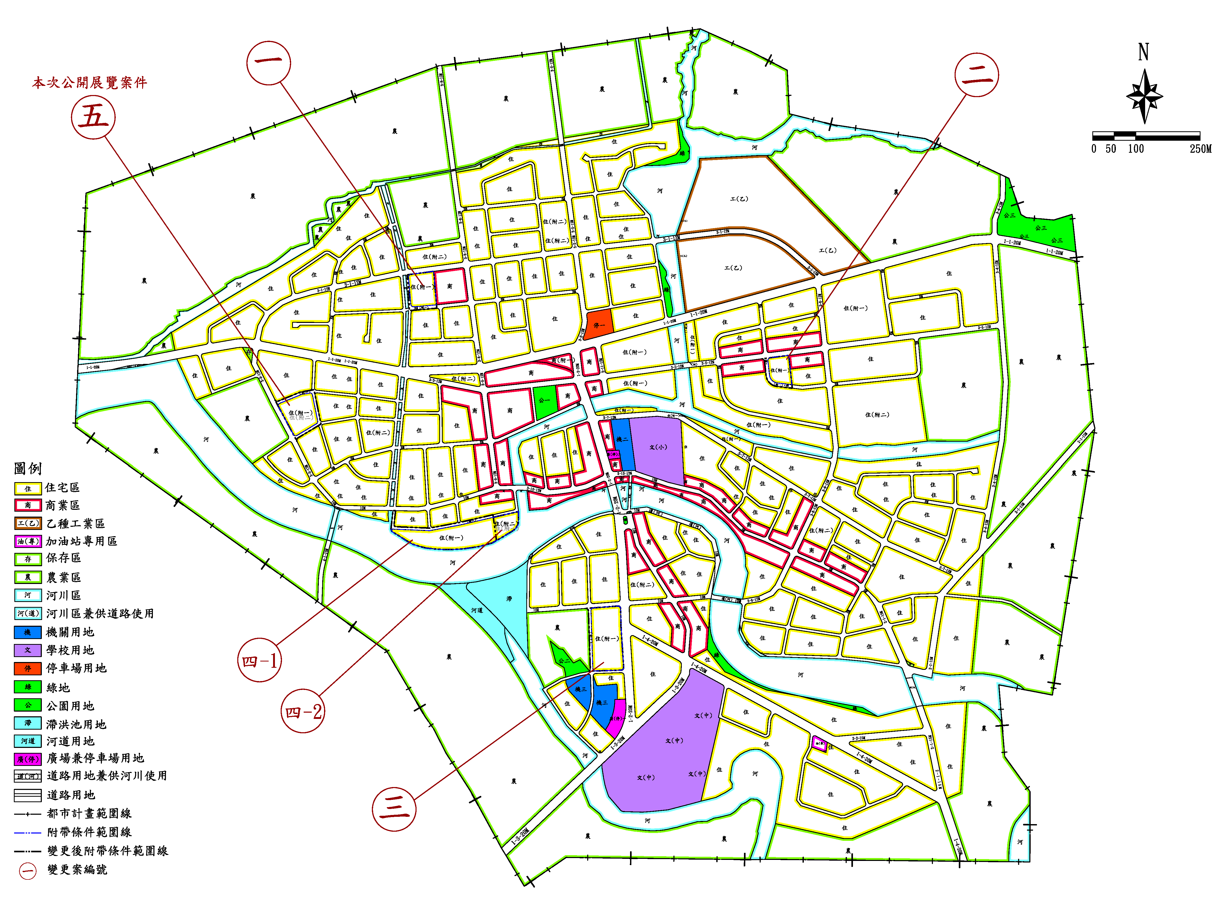
圖1：變更高雄市美濃都計畫(配合附帶條件地區專案通盤檢討)案變更內容位置示意圖
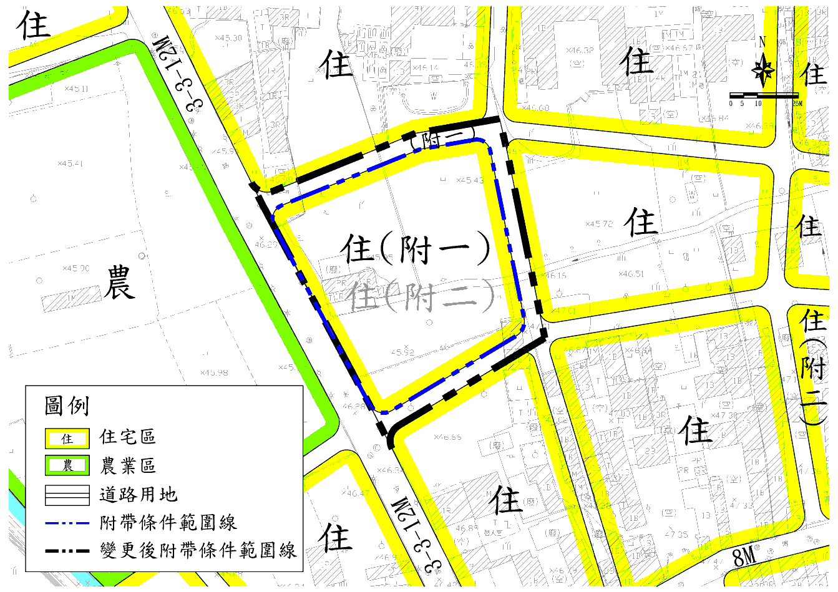
圖2：主要計畫變更案第五案變更內容示意圖

(二)擬定F區細部計畫案土地使用計畫面積表
項目 |  | 面積(公頃) | 比例(%) | 備註或附帶條件
土地使用分區 | 住宅區(附一) | 0.5123 | 70.00 | 以市地重劃方式辦理
公共設施用地 | 綠地(附一) | 0.0273 | 3.73
 | 道路用地(附一) | 0.1923 | 26.27
 | 小計 | 0.2196 | 30.00
合計 |  | 0.7319 | 100.00

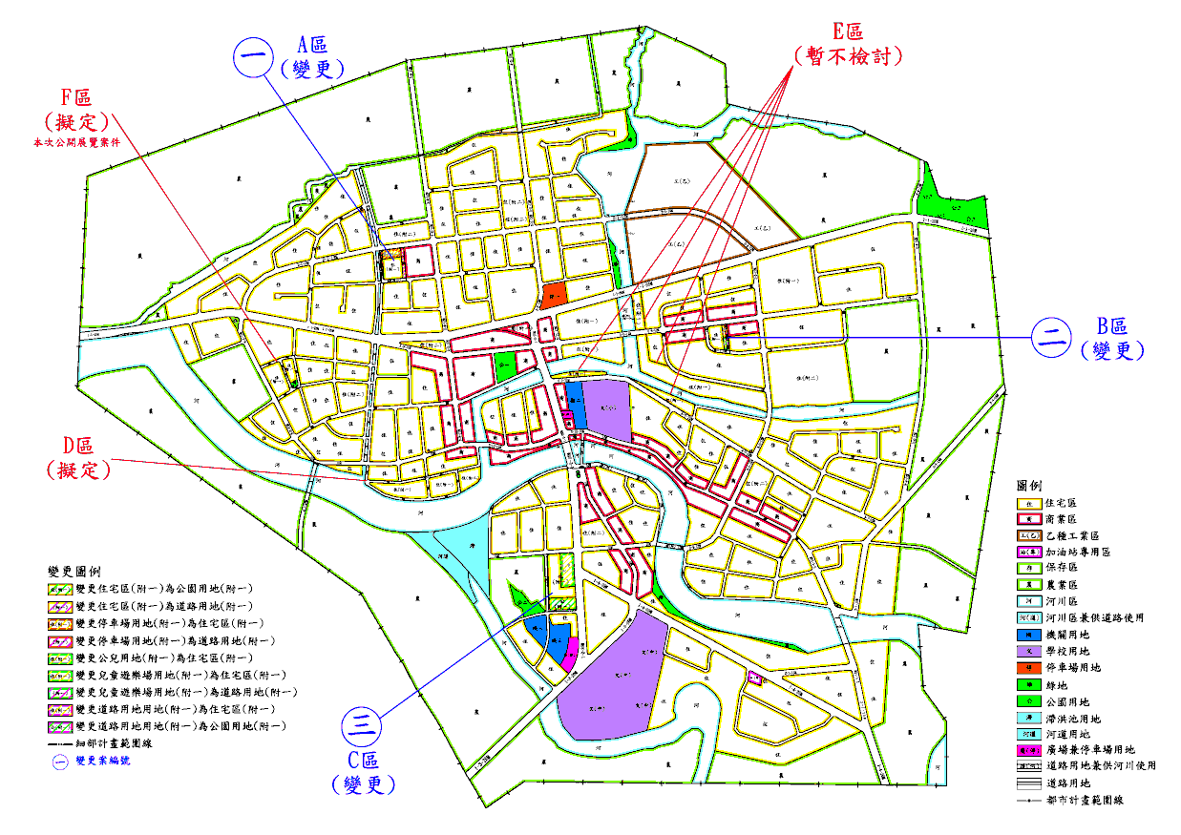
圖3：「擬定及變更高雄市美濃都計畫(配合附帶條件地區專案通盤檢討)細部計畫案」擬定及變更內容位置示意圖

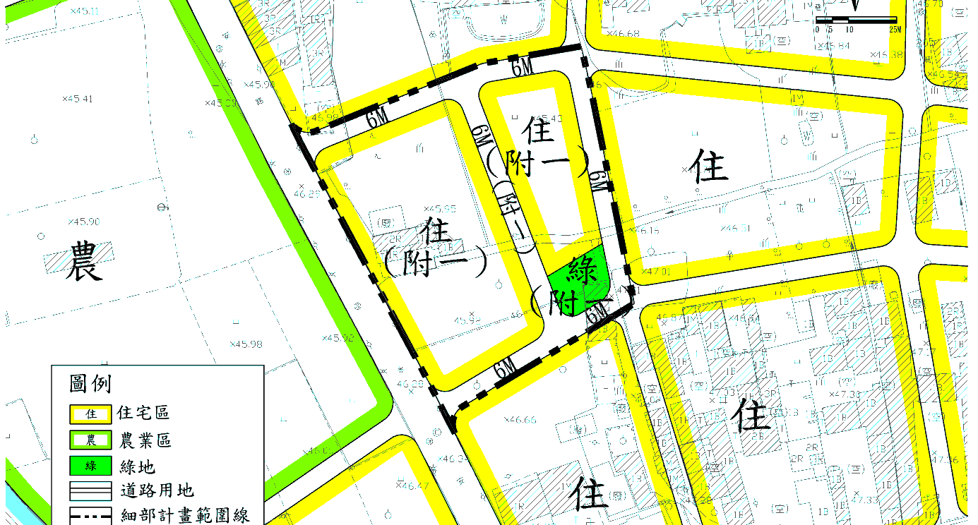
圖4：F區細部計畫配置示意圖
第二次公告公開展覽本市都市計畫
「變更高雄市美濃都計畫(配合附帶條件地區專案通盤檢討)案」及「擬定及變更高雄市美濃都市計畫(配合附帶條件地區專案通盤檢討)細部計畫案」
公開展覽期間公民或團體意見書
主旨
理由
略圖
及補充事項
年 月 日
陳 情 人：
地 址：
電 話：

都市計畫公開展覽說明會傳單暨公民或團體意見書
主旨：公告第二次公開展覽本市都市計畫「變更高雄市美濃都市計畫（配合附帶條件地區專案通盤檢討）案」及「擬定及變更高雄市美濃都市計畫（配合附帶條件地區專案通盤檢討）細部計畫案」計畫書、圖。
依據：依據都市計畫法第19條辦理。
公告事項：
一、公開展覽時間：民國112年12月21日起至113年1月23日止。
二、公開展覽地點：
（一）本府四維行政中心都市發展局都市計畫公告欄。
（二）本市美濃區公所公告欄。
（三）本府都市發展局網站：http://urban-web.kcg.gov.tw→「都市計畫專區」→「都市計畫公告」→選擇「公告公開展覽」→點選本計畫案名。
三、都市計畫說明會時間及地點：本市美濃區公所二樓簡報室，民國113年1月10日（星期三）下午3時00分。
四、公告圖說：主要計畫書、圖及細部計畫書、圖各一份（計畫圖比例尺皆為一千分之一）。
五、公開展覽期間內任何公民或團體如有意見，請以書面附略圖並載明姓名或名稱及地址，逕向內政部都市計畫委員會提出，以作為審議本案之參考。
公開展覽案件線上陳情可至下列網址或掃描QR Code(點選本計畫案名)  https://reurl.cc/QXaMYq | 公開展覽計畫書圖可至下列網址或掃描QR Code下載(點選本計畫案名)  https://reurl.cc/zlyLZ7

